实验五 数码管显示实验
一、实验目的
- 熟悉单片机4个并行口的结构、使用特点和程序设计。
- 学习用并行口设计LED显示电路和键盘电路。
二、实验内容
八个数码管显示0-7这8个数字，采用动态显示方式。
三、实验环境
- 软件资源：编程软件keil，程序烧写软件STC_ISP_V3.1。
- 硬件资源： mini80E开发板上小按键S1-S16,八位共阴数码管，锁存器74HC573和译码器74HC138，插针J11和J6。带串口的PC机一台以及串口下载线一根(如果PC机没有串口，请用USB转串口下载线)。
四、实验原理
数码管连接电路如图1所示，P0口输出码型，P2口输出位选。锁存器74HC573起驱动作用，提供驱动电流供数码管发光。译码器74HC138将位选地址转换成位选信号，例如当前是第5个数码管显示，那么P2口输出位选地址05H,译码器输入CBA=110，输出位选信号Y7-Y0=11101111，其中Y5=0,第5个数码管选通并显示，其它数码管不显示。实验时将J6的左边两个引脚针（1和2）用跳冒连接,锁存器11脚接VCC,关闭锁存功能。
数码管显示方式为动态扫描方式，当P0口送第一个数0的码型到锁存器时，P2送位选地址01H,即Y0=0,只有第一个数码管亮，显示0，其他数码管不显示。当P0口送第二个数1的码型到锁存器时，P2送位选地址02H,即Y1=0,只有第二个数码管亮，显示1，其他数码管不显示。即每次只有一个数码管点亮，8个数码管是轮流被点亮的，轮流点亮的间隔时间很短（一般用延时程序延时几个毫秒），由于视觉的暂留现象，看到的却好象全都点亮着，这就是动态扫描。
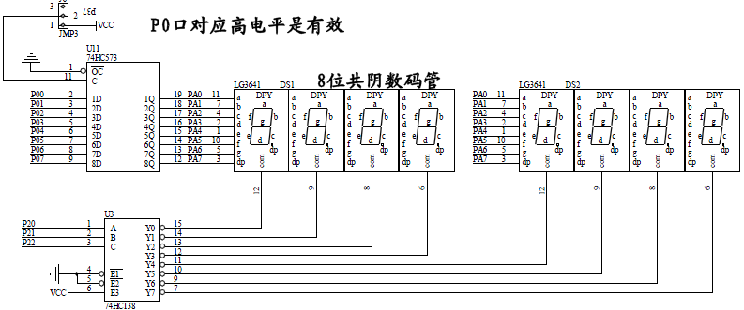
图1 数码管连接电路
数码管显示数字的码型由数码管的数据脚a～dp决定，图2为数码管的笔段分布图，由于是共阴极的，所以当a～dp为高电平时相应的笔段会亮，电路中P1.0～P1.7分别接数码管的a.b.c.d.e.f.g.dp，得到0～9这10个数字的码型如表1所示。

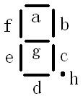

图2 数码管的笔段分布图
表1 数字的码型表
引脚 | P0.7 | P0.6 | P0.5 | P0.4 | P0.3 | P0.2 | P0.1 | P0.0 | 数字 | 码型
笔段 | dp | g | f | e | d | c | b | a | 数字 | 码型
 | 0 | 0 | 1 | 1 | 1 | 1 | 1 | 1 | 0 | 3FH
 | 0 | 0 | 0 | 0 | 0 | 1 | 1 | 0 | 1 | 06H
 | 0 | 1 | 0 | 1 | 1 | 0 | 1 | 1 | 2 | 5BH
 | 0 | 1 | 0 | 0 | 1 | 1 | 1 | 1 | 3 | 4FH
 | 0 | 1 | 1 | 0 | 0 | 1 | 1 | 0 | 4 | 66H
 | 0 | 1 | 1 | 0 | 1 | 1 | 0 | 1 | 5 | 6DH
 | 0 | 1 | 1 | 1 | 1 | 1 | 0 | 1 | 6 | 7DH
 | 0 | 0 | 0 | 0 | 0 | 1 | 1 | 1 | 7 | 07H
 | 0 | 1 | 1 | 1 | 1 | 1 | 1 | 1 | 8 | 7FH
 | 0 | 1 | 1 | 0 | 1 | 1 | 1 | 1 | 9 | 6FH
 | 1 | 0 | 0 | 0 | 0 | 0 | 0 | 0 | 小数点 | 80H

五、实验步骤
- 进行数码管显示实验。
硬件连接：将J6的左边两个引脚针（1和2）用跳冒连接。
编写软件：参考下列示例程序及注释。
- 进行单片机与PC机的通信实验。

六、实验程序(选用12M晶振)
实验程序、数码管显示实验：
ORG 00H
MOV 20H,#3FH
MOV 21H,#06H
MOV 22H,#5BH
MOV 23H,#4FH
MOV 24H,#66H
MOV 25H,#6DH
MOV 26H,#7DH
MOV 27H,#07H
START:CALL SCAN
JMP START

SCAN: MOV A,#0 ;扫描子程序
MOV R0,#20H
MOV R2,#8
LOOP: MOV P2,A
MOV P0,@R0
INC R0
CALL DELAY
ADD A,#01H
DJNZ R2,LOOP ;循环显示8个数字
MOV R2,#8
CLR A
RET

DELAY:MOV R3,#1 ;扫描延时
D1:MOV R4,#2
D2:MOV R5,#248
DJNZ R5,$
DJNZ R4,D2
DJNZ R3,D1
RET
END

七、实验结果记录
1.实验中，如果要显示2-9这8个数字，程序应该怎么样修改？
2.请画出实验A和实验B的程序流程图。

